|  |  |  |
| --- | --- | --- |
|  | **Carátula para entrega de prácticas** | |
| Facultad de Ingeniería | | Laboratorio de docencia |

Laboratorios de computación

salas A y B

|  |  |
| --- | --- |
| *Profesor:* | **ING, Claudia Rodriguez Espino** |
| *Asignatura:* | **Fundamentos de Programación.** |
| *Grupo:* | **4** |
| *No de Práctica(s):* | **7** |
| *Integrante(s):* | **Ursula Ledesma Ismael.** |
|  |  |
| *No. de Equipo de cómputo empleado* | **38 Rumania** |
| *Semestre:* | **2019-2** |
| *Fecha de entrega:* | **29/03/2019** |
| *Obervaciones:* |  |
|  |  |

CALIFICACIÓN:__________

**Guía práctica de estudio 07: Fundamentos**

**de Lenguaje C**

**Objetivo:**

Elaborar programas en lenguaje C utilizando las instrucciones de control de tipo secuencia,  
para realizar la declaración de variables de diferentes tipos de datos, así como efectuar  
llamadas a funciones externas de entrada y salida para asignar y mostrar valores de  
variables y expresiones.

**Actividades:**

1.- Crear un programa en lenguaje C que tenga definidas variables de varios tipos, se  
les asigne valores adecuados (por lectura o asignación directa) y muestre su valor  
en la salida estándar.

2.- En un programa en C, asignar valores a variables utilizando expresiones  
aritméticas; algunas con uso de cambio de tipo (cast)

3.- Elaborar expresiones relacionales/lógicas en un programa en C y mostrar el resultado de su evaluación.

**Desarrollo de la Práctica:**

Esta práctica se realizó con solo algunos recordatorios y una que otra novedad ya que la mayor parte teórica ya fue revisada y llevada a cabo en las clases teóricas, pero es importante reforzar los conocimientos elaborando las actividades, como se muestra en las imágenes, realizamos 2 programas utilizando un cast para poder trabajar con distintas variables, las cueles fueron satisfactoriamente ejecutadas, lo cual muestra que se manejó y entendió la práctica, a continuación se muestra los programas trabajados y después sus pruebas.

**1.- Funciones**

Un programa que trabaja con dos funciones las cuales dependiendo del valor dado por el usuario, se resolverá una u otra, y si el usuario da el valor de 2, no tendrá solución.

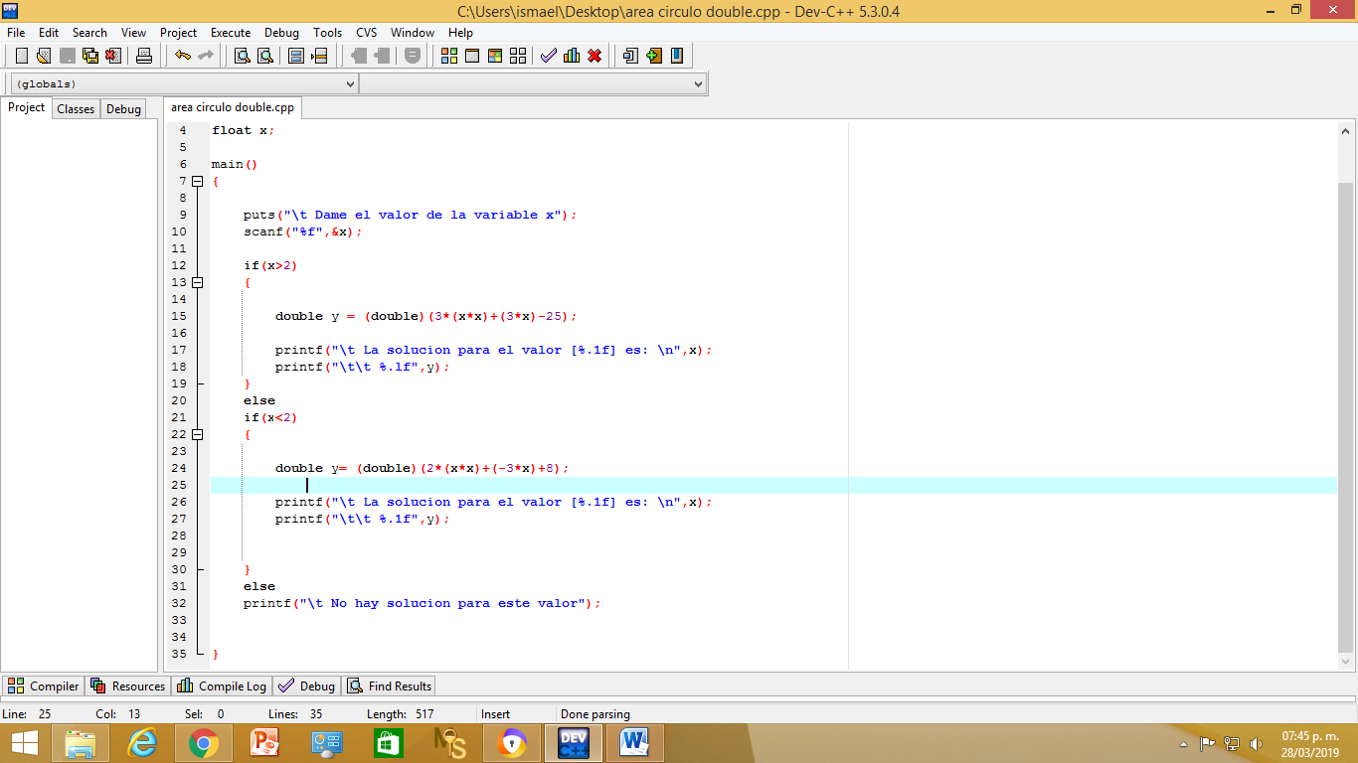.

Prueba con valor positivo x=3.

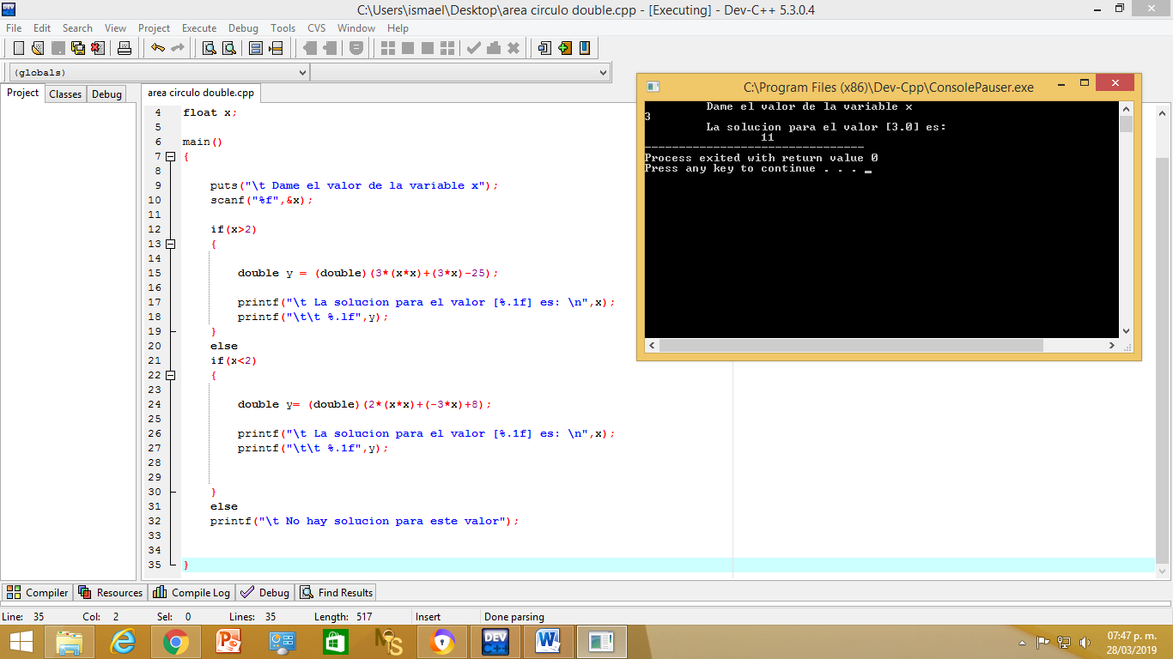

Prueba con valor negativo -5.

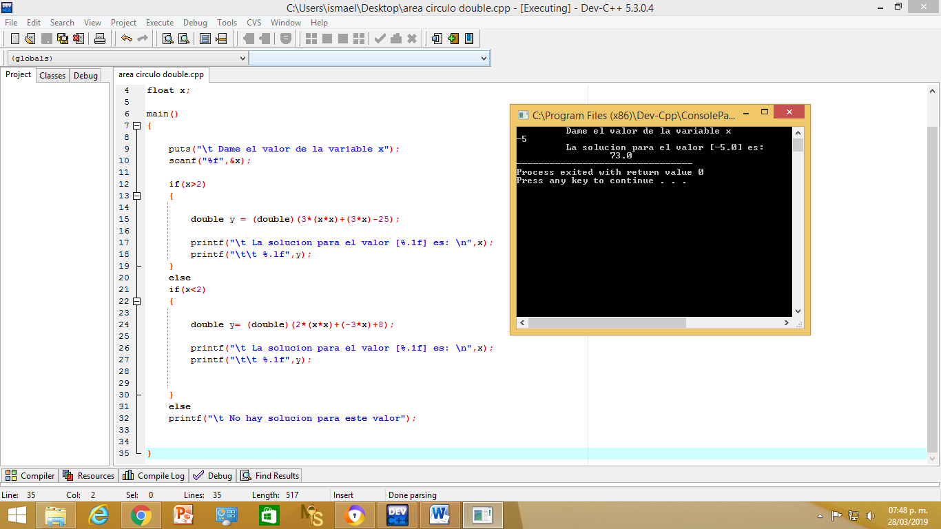

Prueba con valor x=2.

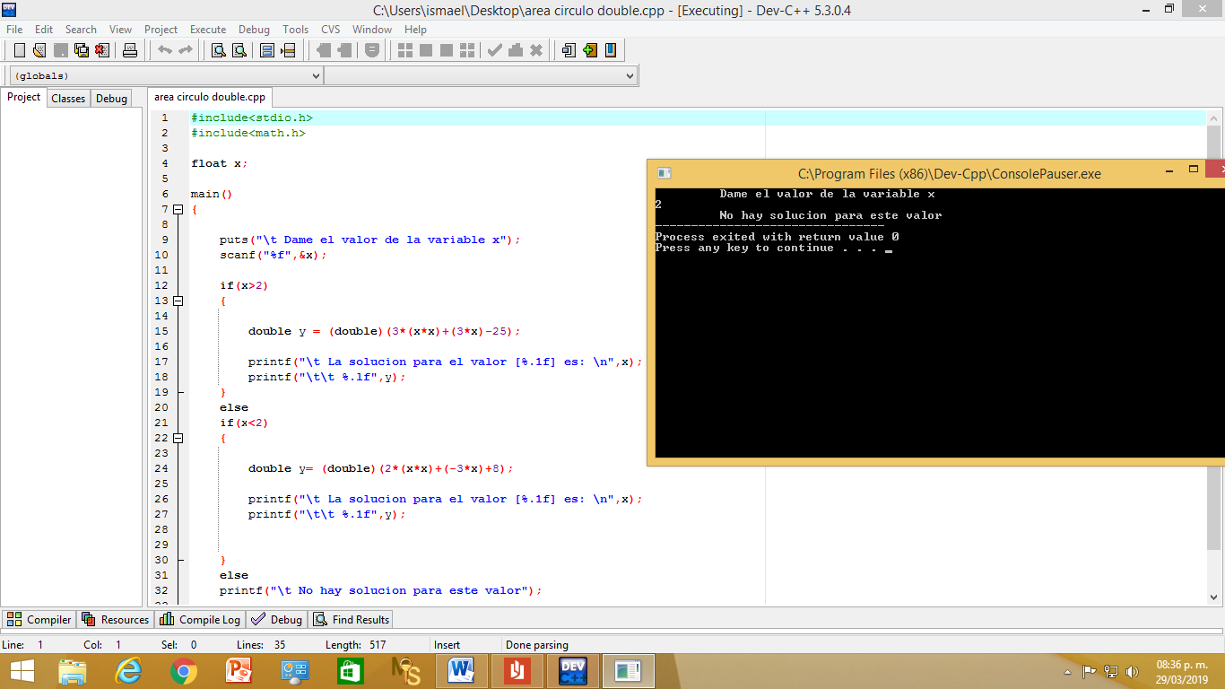

**2.- Área del círculo**.

Programa para poder calcular el área de un circulo, conociendo su radio.

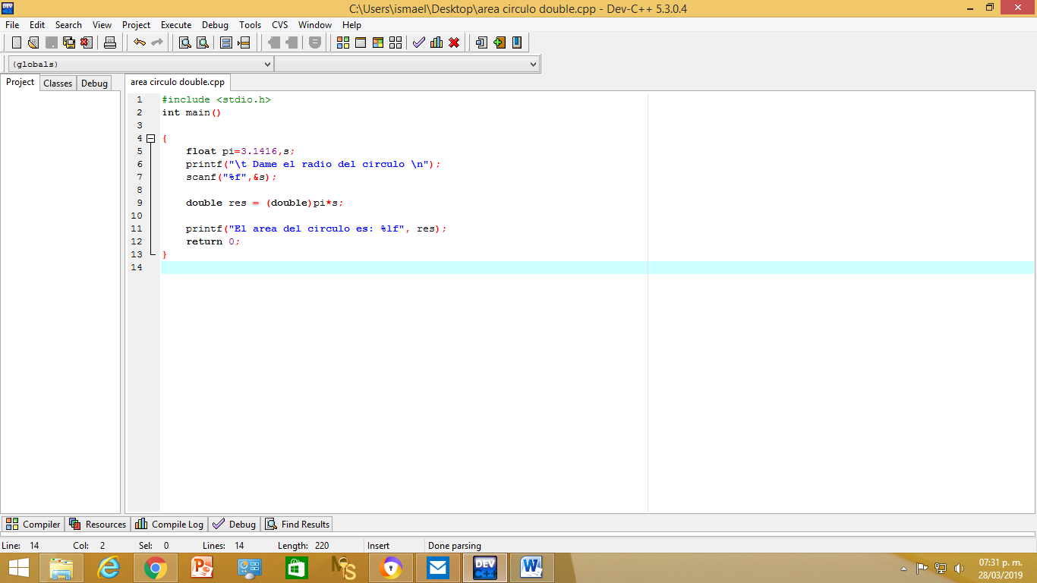

Prueba con un valor de radio =5

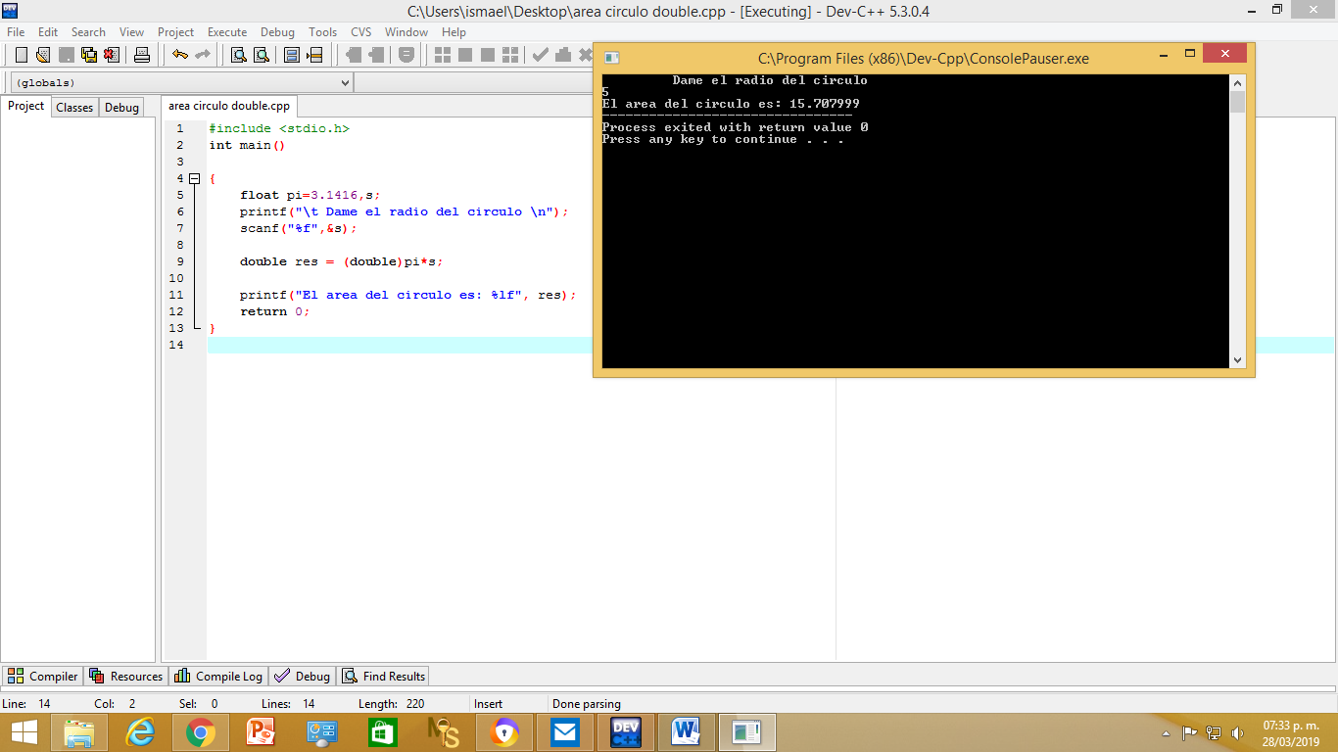

**CONCLUSION.**

La práctica fue realizada satisfactoriamente, además que se cumplieron los objetivos de la misma, ya que con los conocimientos previos en las clases, no causa conflicto el poder operar ,realizar nuevos programas eh incluso modificarlos para poder experimentar, además de que al estar realizando los programas, podemos ser más agiles en problemas y aprender a optimizar para en un futuro estar preparados ante cualquier dificultad.